Отчет по лабораторной работе №8

Дисциплина: архитектура компьютера

Шабакова Карина Баировна

Содержание

# 1 Цель работы

Приобретение навыков написания программ с использованием циклов и обработкой аргументов командной строки.

# 2 Задание

1. Реализация циклом в NASM
2. Обработка аргументов командной строки
3. Самостоятельное написание программы по материалам лабораторной работы

# 3 Теоретическое введение

Стек — это структура данных, организованная по принципу LIFO («Last In — First Out» или «последним пришёл — первым ушёл»). Стек является частью архитектуры процессора и реализован на аппаратном уровне. Для работы со стеком в процессоре есть специальные регистры (ss, bp, sp) и команды. Основной функцией стека является функция сохранения адресов возврата и передачи аргументов при вызове процедур. Кроме того, в нём выделяется память для локальных переменных и могут временно храниться значения регистров.

# 4 Выполнение лабораторной работы

## 4.1 Реализация циклов в NASM

Создаю каталог для программ лабораторной работы №8 (рис. 1).

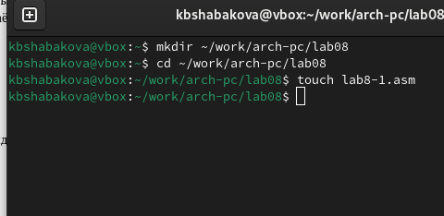

Рис. 1: Создание каталога

Копирую в созданный файл программу из листинга. (рис. 2).

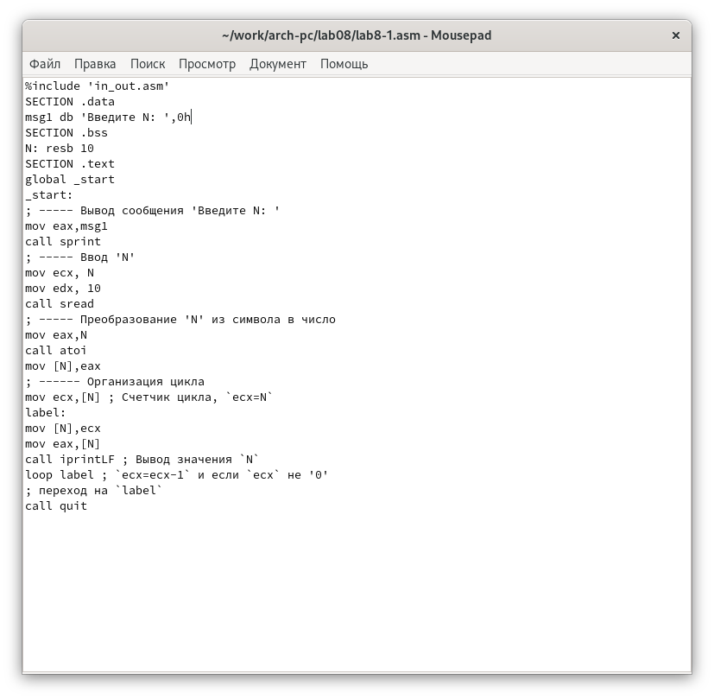

Рис. 2: Копирование программы из листинга

Запускаю программу, она показывает работу циклов в NASM (рис. 3).

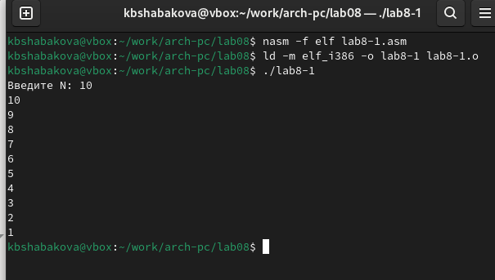

Рис. 3: Запуск программы

Заменяю программу изначальную так, что в теле цикла я изменяю значение регистра ecx (рис. 4).

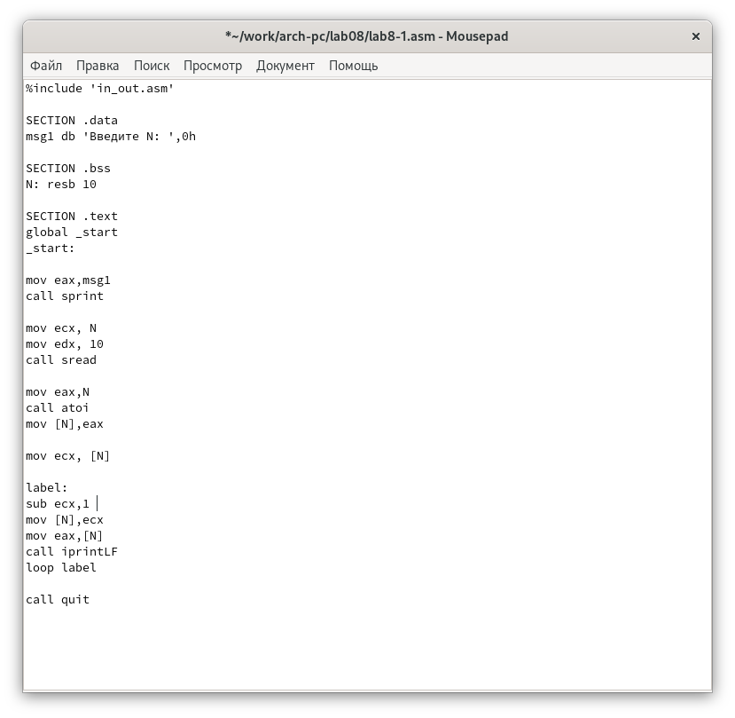

Рис. 4: Изменение программы

Из-за того, что теперь регистр ecx на каждой итерации уменьшается на 2 значения, количество итераций уменьшается вдвое (рис. 5).

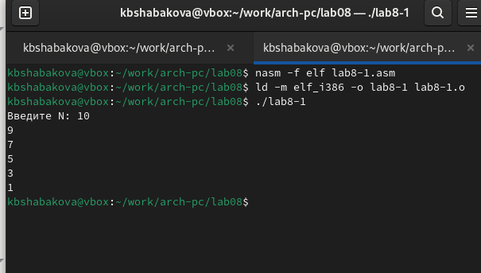

Рис. 5: Запуск измененной программы

Добавляю команды push и pop в программу (рис. 6).

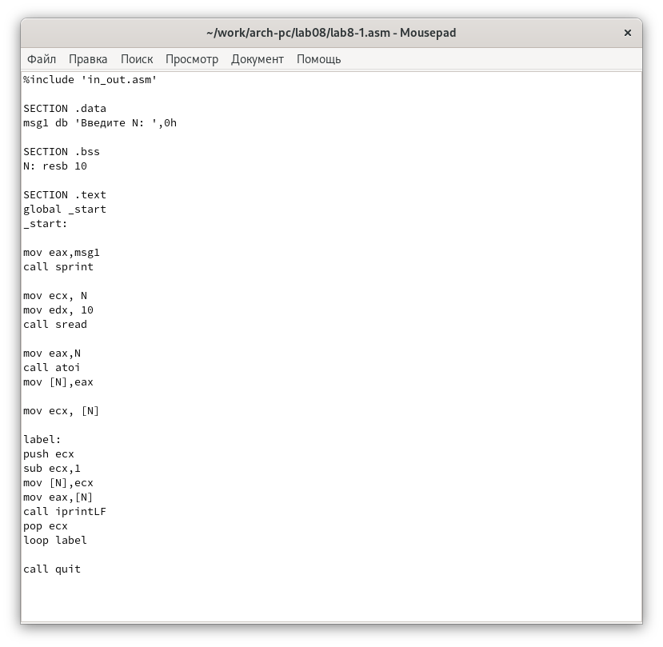

Рис. 6: Добавление push и pop в цикл программы

Теперь количество итераций совпадает введенному N, но произошло смещение выводимых чисел на -1 (рис. 7).

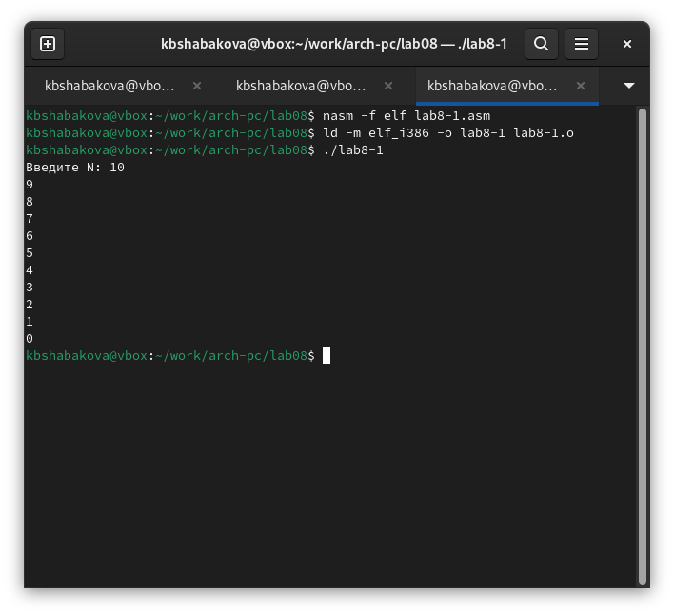

Рис. 7: Запуск измененной программы

## 4.2 Обработка аргументов командной строки

Создаю новый файл для программы и копирую в него код из следующего листинга (рис. 8).

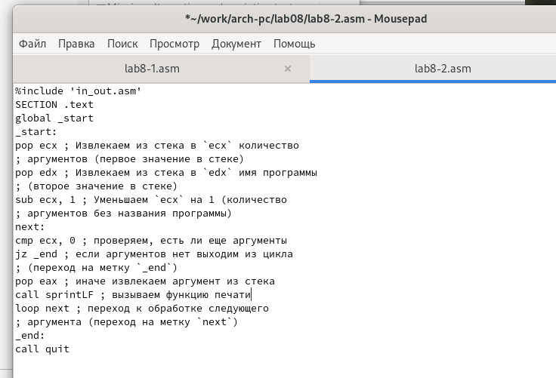

Рис. 8: Копирование программы из листинга

Копирую программу и запускаю, указав аргументы. Программой было обратано то же количество аргументов, что и было введено (рис. 9).

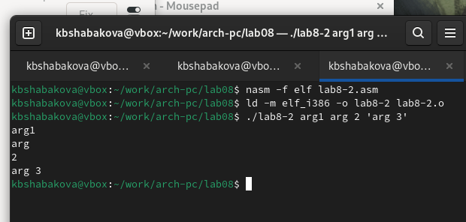

Рис. 9: Запуск второй программы

Создаю новый файл для программы и копирую в него код из третьего листинга (рис. 10).

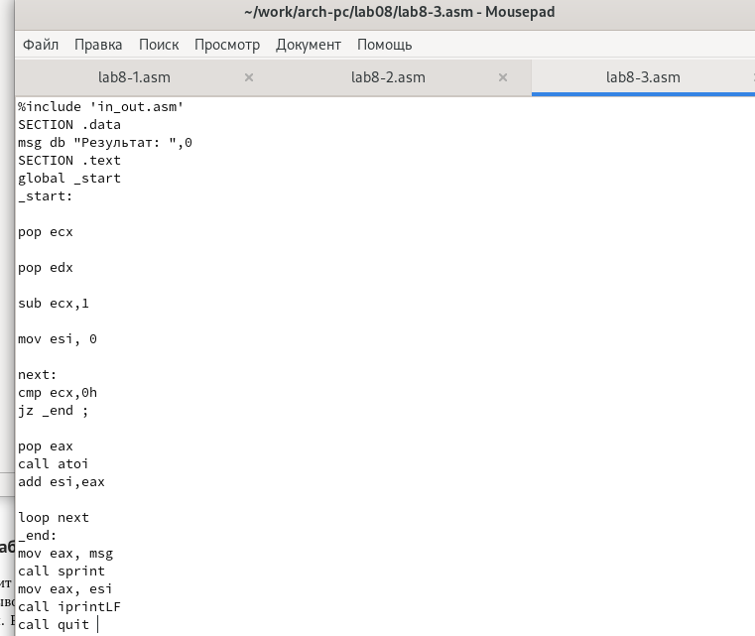

Рис. 10: Копирование программы из третьего листинга

Копирую программу и запускаю, указав в качестве аргументов некоторые числа, программа их складывает (рис. 11).

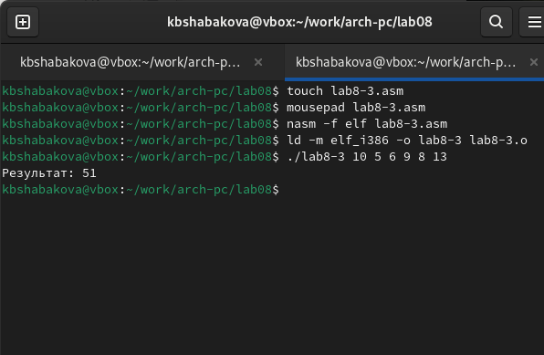

Рис. 11: Запуск третьей программы

Изменяю поведение программы так, чтобы указанные аргументы она умножала, а не складывала (рис. 12).

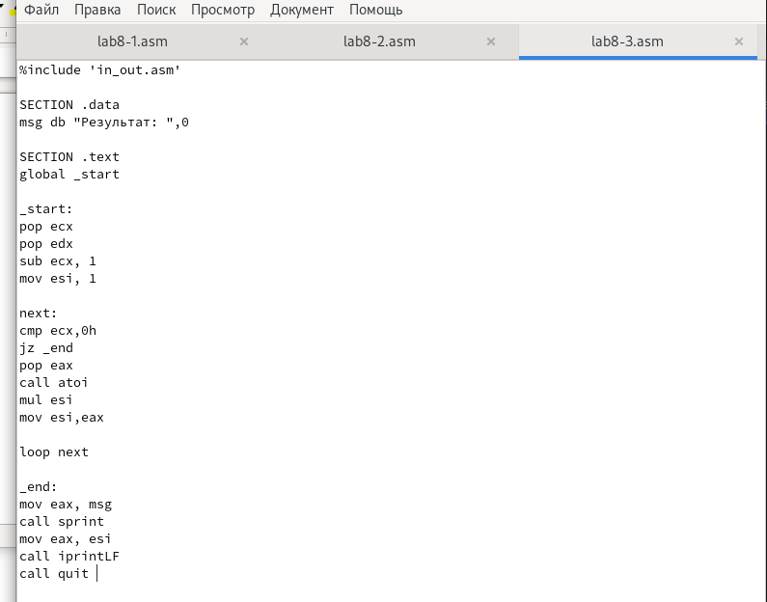

Рис. 12: Изменение третьей программы

Программа действительно теперь умножает данные на вход числа (рис. 13).

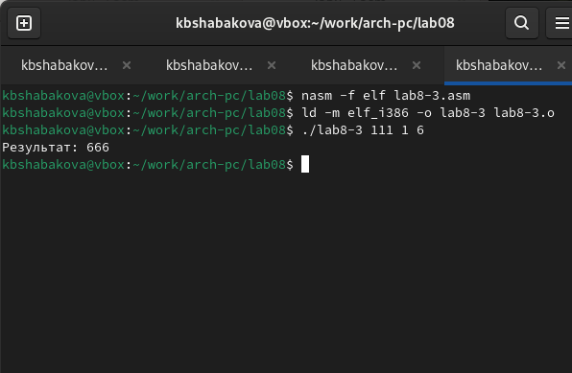

Рис. 13: Запуск измененной третьей программы

## 4.3 Задание для самостоятельной работы

Пишу программу, которая будет находить сумма значений для функции f(x) = 10x-4, которая совпадает с моим девятым варинтом (рис. 14).

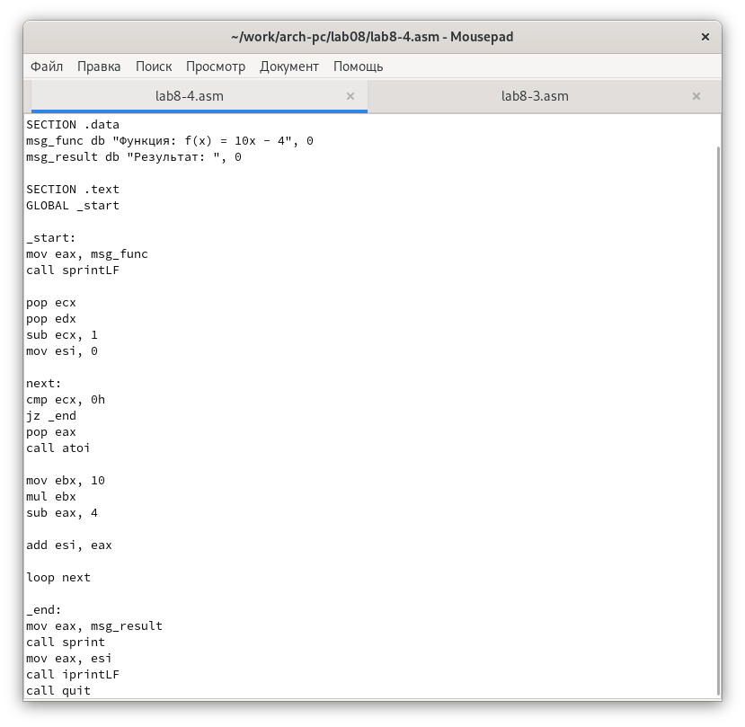

Рис. 14: Написание программы для самостоятельной работы

Код программы:

%include 'in_out.asm'  
  
SECTION .data  
msg_func db "Функция: f(x) = 10x - 4", 0  
msg_result db "Результат: ", 0  
  
SECTION .text  
GLOBAL _start  
  
_start:  
mov eax, msg_func  
call sprintLF  
  
pop ecx  
pop edx  
sub ecx, 1  
mov esi, 0  
  
next:  
cmp ecx, 0h  
jz _end  
pop eax  
call atoi  
  
mov ebx, 10  
mul ebx  
sub eax, 4  
  
add esi, eax  
  
loop next  
  
_end:   
mov eax, msg_result  
call sprint  
mov eax, esi  
call iprintLF  
call quit

Проверяю работу программы, указав в качестве аргумента несколько чисел (рис. 15).

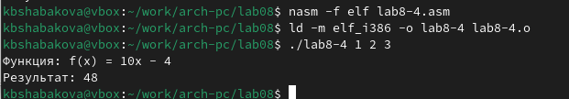

Рис. 15: Запуск программы для самостоятельной работы

# 5 Выводы

В результате выполнения данной лабораторной работы и самостоятельной работы. Я приобрела навыки написания программ с использованием циклов, а также научилась обрабатывать аргументы командной строки.

# 6 Список литературы

1. [Курс на ТУИС](https://esystem.rudn.ru/course/view.php?id=112)
2. [Лабораторная работа №8](https://esystem.rudn.ru/pluginfile.php/2089095/mod_resource/content/0/Лабораторная%20работа%20№8.%20Программирование%20цикла.%20Обработка%20аргументов%20командной%20строки.pdf)
3. [Программирование на языке ассемблера NASM Столяров А. В.](https://esystem.rudn.ru/pluginfile.php/2088953/mod_resource/content/2/Столяров%20А.%20В.%20-%20Программирование%20на%20языке%20ассемблера%20NASM%20для%20ОС%20Unix.pdf)